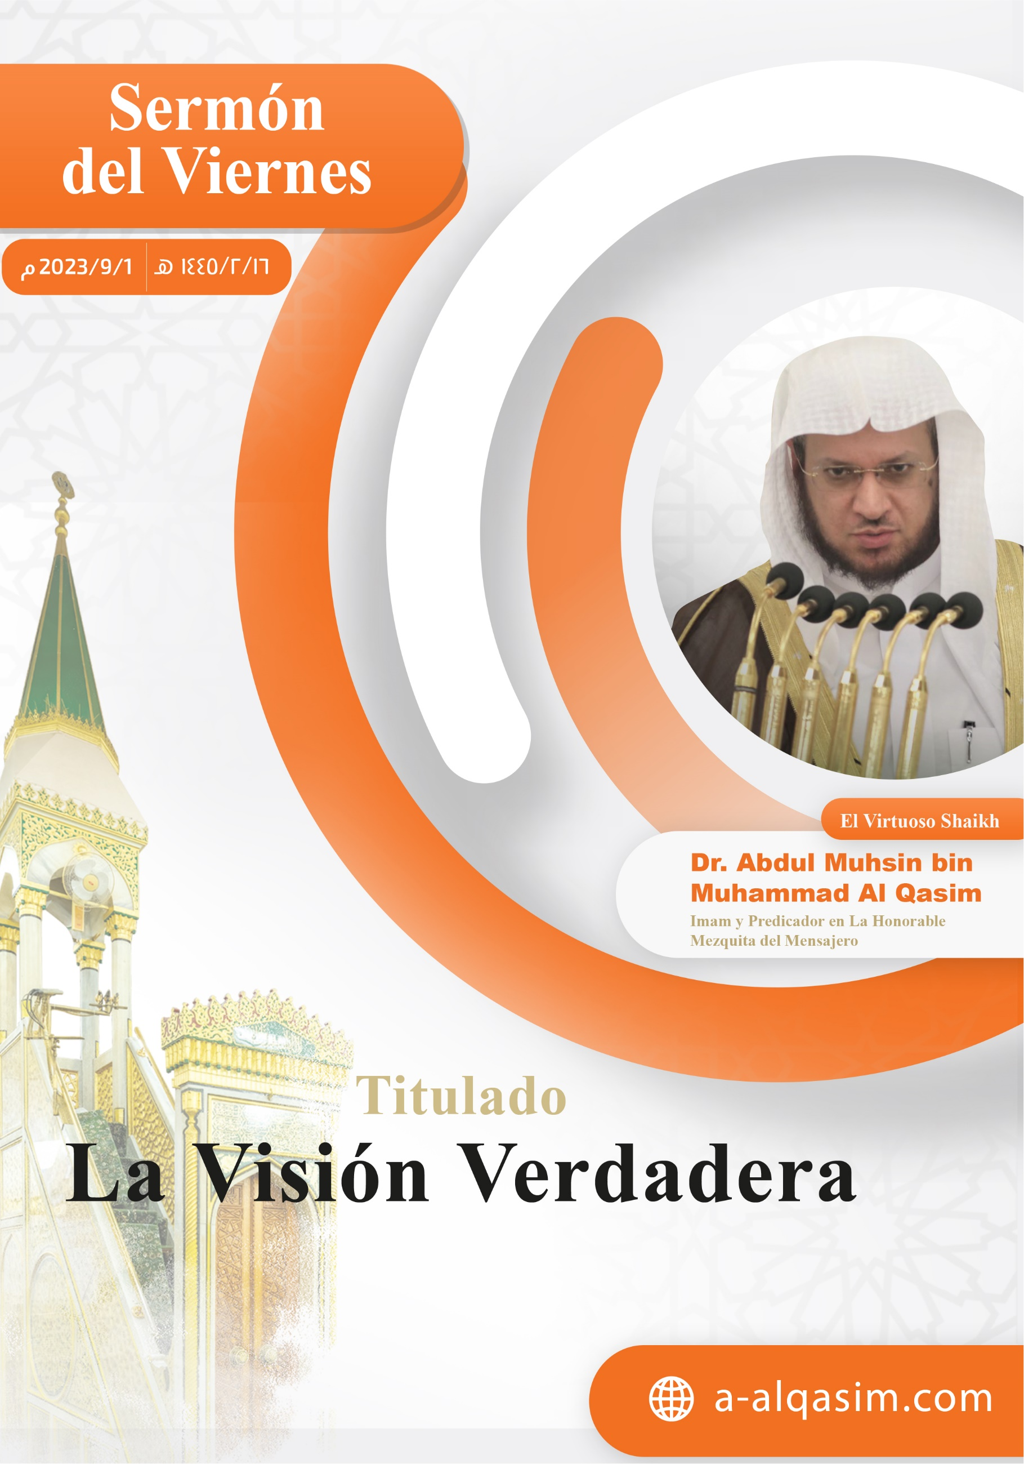

La visión verdadera
Ciertamente todas las alabanzas le pertenecen a Allah, a Él lo alabamos, solamente de Él imploramos ayuda, le pedimos perdón por nuestras faltas, nos refugiamos en Allah del mal de nuestras almas, del mal de nuestras acciones, a quien Allah guíe nadie lo podrá desviar, y a para quien Allah haya decretado el desvío nadie lo podrá guiar, testifico que no hay nada ni nadie con derecho a ser adorado excepto Allah Único sin asociados, y testifico que Muhammad es Su siervo y Su mensajero, que la paz y las bendiciones de Allah sean con él, con su familia y todos sus compañeros.
A continuación:
Oh siervos de Allah teman a Allah como es debido y ténganlo presente en público y en privado.
Oh, musulmanes:
Allah enaltecido sea ha completado Sus bendiciones sobre los siervos, y estas son ocultas y evidentes; ya sea despiertos o dormidos los siervos las reciben, y Él enaltecido sea gestiona todo asunto tanto de día como de noche, Allah enaltecido sea ha reservado el conocimiento de lo oculto como muestra de Su misericordia hacia Su creación, por lo tanto, no hay manera de conocer el mundo de lo oculto, excepto aquello que Allah enaltecido sea les informó a Sus mensajeros, dijo Allah enaltecido sea:
{ ﳄ ﳅ ﳆ ﳇ ﳈ ﳉ ﳊ *
ﳌ ﳍ ﳎ ﳏ ﳐ ﳑ ﳒ ﳓ ﳔ ﳕ ﳖ ﳗ ﳘ}
El Omnisciente de todo y no muestra de su conocimiento de lo oculto Salvo a aquel con quien Él se complace como Mensajero [y le revela asuntos de lo oculto]. Entonces, hace que lo escolten [ángeles] por delante y por detrás. (72:27).
Entre las más sorprendentes bendiciones de Allah y que son evidentes; está el que haya dejado una parte de la profecía para así conocer una pequeña parte de lo oculto, y Él se lo informa a quien Él quiere de Sus siervos mediante las visiones que ven durante sus sueños, dijo el mensajero de Allah que la paz y las bendiciones de Allah sean con él: ((No queda nada de la profecía excepto las buenas nuevas, le preguntaron: ¿Cuáles son las buenas nuevas? Respondió: las visiones verdaderas)) Al bujari, pues en ellas se encuentra un poco de conocimiento de Allah, y también parte de Su benevolencia que le aumentan la fe al creyente, en ellas Allah enaltecido sea les informa sobre asuntos del pasado y del futuro, nunca escuchan de adivinos y brujos, también se les inspira a lo bueno, se les prohíbe de lo malo, en ella hay advertencias y albricias.
La visión tiene un estatus grandioso en la jurisprudencia islámica; pues ella está con los enviados en las más fuertes pruebas y dificultades, y la visión es una inspiración exclusiva para ellos; Ibrahim le dijo a su hijo Ismael que la paz sea con ambos:
{ ﳍ ﳎ ﳏ ﳐ ﳑ ﳒ ﳓ}
Cuando [Ismael] alcanzó la pubertad, [Abraham] le dijo: “¡Oh, hijito mío! He visto en sueños que te sacrificaba. (37:102).
Y Allah enaltecido sea elevó la posición de Abraham por haber creído en la visión y no dudar en llevar a cabo la orden de su Señor, su recuerdo y sus elogios prevalecen para siempre, dijo Allah enaltecido sea:
{ﱝ ﱞ ﱟ ﱠ * ﱢ ﱣ ﱤ * ﱦ ﱧ ﱨ}
Y dejé su historia [como enseñanza] para la posteridad. *¡Qué la paz sea con Abraham! *. Así es como recompenso a los que hacen el bien. (37:108-110)
El profeta José que la paz sea con él comenzó su historia con una visión:
{ ﲵ ﲶ ﲷ ﲸ ﲹ ﲺ ﲻ ﲼ ﲽ ﲾ ﲿ}.
Cuando José dijo a su padre [Jacob]: “¡Padre mío! He soñado que se prosternaban ante mí once estrellas, el Sol y la Luna”. (12:4)
Y Allah enaltecido sea hizo realidad ese sueño para él con honor y elevación de rangos;
{ ﱺ ﱻ ﱼ ﱽ ﱾ ﱿ ﲀﲁ }
Hizo sentar en el trono a sus padres, que junto a todos [los hermanos] cayeron prosternados ante José. (12:100)
El primer bien y la luz de esta nación fue mediante una visión; dijo ´Aisha que Allah esté complacido con ella: (Lo primera vez que la revelación se le presento al mensajero de Allah que la paz y las bendiciones de Allah sean con él fue mediante una visión verdadera que tuvo durante su sueño que le llegó claramente) Bujari y Muslim.
En la batalla de Badr Allah enaltecido sea le mostró a Su mensajero mediante una visión que tendrían la victoria, y les informó a sus compañeros, lo cual les fortaleció los corazones llenándolos de valentía ante los incrédulos aun siendo pocos:
{ﲋ ﲌ ﲍ ﲎ ﲏ ﲐﲑ ﲒ ﲓ ﲔ ﲕ ﲖ ﲗ ﲘ ﲙ ﲚ ﲛﲜ }
Allah hizo que en un sueño vieras a los enemigos como si fueran pocos, pues si se los hubiera mostrado como un ejército numeroso se habrían acobardado, dudando sobre combatir o no. Pero Allah los protegió. (8:43)
También Le mostró a Su mensajero la apertura de la Meca mientras él estaba en Medina, siendo esa noticia una albricia para ellos:
{ ﲠ ﲡ ﲢ ﲣ ﲤ ﲥﲦ ﲧ ﲨ ﲩ ﲪ ﲫ ﲬ ﲭ ﲮ ﲯ ﲰ ﲱ ﲲﲳ}
Allah hará realidad la visión que tuvo Su Mensajero [en sueños] y ustedes entrarán en la Mezquita Sagrada, si Allah quiere, algunos con las cabezas rasuradas y otros con el cabello recortado, sin temer absolutamente nada. (48:27). Al pasar de un año Allah le cumplió esa visión.
El mensajero de Allah que la paz y las bendiciones de Allah sean con él al tener una visión se las contaba a sus compañeros, incluso cuando rezaba la oración del alba miraba a sus compañeros y les preguntaba:
¿Alguno de ustedes tuvo una visión ayer? Bujari y Muslim.
El origen del llamado a la oración [adhán] es una afirmación de la visión que tuvo un compañero del mensajero de Allah que la paz y las bendiciones de Allah sean con él llamado: ´Abdullah Ibn Zaid Allah esté complacido con él quien dijo: ((cuando amaneció llegué a donde el mensajero de Allah que la paz y las bendiciones de Allah sean con el para informarle lo que había visto, y me dijo: si Allah quiere esa visión se hará realidad, ve a donde Bilál e informarle lo que viste y que llame [a la oración] con ese llamado)). Ahmad, dijo Ibn ´Abdul Barr: (Los correctamente guiados entre los compañeros, los seguidores, quienes les siguieron, los sabios de los musulmanes, la gente de la sunnah y el consenso de sabios concuerdan totalmente en aceptar la visión verdadera y creen en ella).
La visión se divide en tres partes;
La primera de ellas es verdadera y es necesario que se haga realidad, la segunda mezcla surreal o proviene del demonio y la tercera sueños revueltos que no son verdaderos y que no llegan a ser visiones, dijo el mensajero de Allah que la paz y las bendiciones de Allah sea con él: ((La visión se divide en tres partes: la visión verdadera son buenas nuevas y proviene de Allah, la visión que proviene del demonio maldecido [para angustiar al siervo], y la visión de aquello que le sucede frecuentemente a la misma persona)) Muslim.
La visión verdadera alegra al creyente y no lo engaña, es una parte de la profecía, dijo el mensajero de Allah que la paz y las bendiciones de Allah sean con él: ((La profecía tiene cuarenta y seis partes y la visión que ve el creyente es una parte de ellas)) Bujari y Muslim, también es una de las buenas nuevas que han quedado después de la profecía, el mensajero de Allah que la paz y las bendiciones de Allah sean con él fue preguntado sobre el siguiente versículo:
{ ﱑ ﱒ ﱓ ﱔ ﱕ ﱖ ﱗﱘ}
Ellos recibirán la albricia en esta vida y en la otra. (10:64).
Respondió: ((Se refiere a la visión verdadera que el musulmán ve, o que otro musulmán dice haber visto)) Ahmad.
La visión verdadera es una parte de la profecía, la profecía es inspiración, y mentir sobre ella es sinónimo de mentir sobre Allah, es decir: que diga alguna persona vi tal y tal visión, pero en realidad no vio nada, dijo el mensajero de Allah que la paz y las bendiciones de Allah sean con él: ((Ciertamente una de las peores mentiras es que alguien diga que vio algo en su sueño cuando realmente no vio nada)) Bujari, y el día de la resurrección se le ordenará a aquel que mintió que haga algo que jamás logrará hacer como sanción por haber mentido, dijo el mensajero de Allah que la paz y las bendiciones de Allah sean con él: ((Quien mienta sobre un sueño que no vio; el día de la resurrección será ordenado que una entre dos granos y no podrá hacerlo)) Bujari.
La visión verdadera comúnmente se le presenta a la gente de bien, aunque puede presentarse también a las demás personas; pues el profeta José la paz sea con él interpretó las visiones que tuvieron sus dos compañeros en la cárcel y se hizo realidad, así como también interpretó la visión del rey incrédulo, aquellas siete vacas y se hizo realidad , dijo Al bujari Allah tenga misericordia con él en su sahih (Apartado titulado: la visión de los habitantes de la cárcel, de la corrupción y de la idolatría), y dijo Ibn Házem Allah tenga misericordia con él: (El sueño del incrédulo puede hacerse realidad, pero en ese caso ya no se considera parte de la profecía, tampoco parte de las buenas nuevas, sino que más bien es una advertencia para él y para los demás).
La visión del día es real, así como la visión de la noche; el mensajero de Allah que la paz y las bendiciones de Allah sean con él llegó a donde Um Haram Bint Milhán que Allah esté complacido con ella y tomo una siesta en su casa durante el día, y tuvo una visión y se la contó a ella. Bujari y Muslim.
Y todo aquel que tenga un sueño que sea de su agrado se le aconseja alabar a Allah (Alhamdulilah), que se alegre por ella, y que la divulgue con quien desee, pero no la cuenta al envidioso ni al malvado, dijo Jacob que la paz sea con él:
{ ﱁ ﱂ ﱃ ﱄ ﱅ ﱆ ﱇ ﱈ ﱉ ﱊﱋ}
Dijo [Jacob]: “¡Hijito mío! No les cuentes el sueño a tus hermanos porque conspirarán contra ti [por envidia]. (12:5).
Y quien vea un sueño que no le agrade se le prescribe buscar refugio en Allah del mal de ese sueño, del mal del demonio, escupir sin saliva tres veces hacia su lado izquierdo, cambiar la posición en la que estaba acostado, y no contársela a nadie, y que se levante y rece, dijo An nawawi Allah tenga misericordia con él: (Y si no hace todas las enseñanzas mencionadas anteriormente entonces que se levante y rece o cumpliendo otra acción de las mencionadas pues eso le ayudará a protegerse tal como se ha mencionado en los ahadith).
La interpretación de los sueños es considerada una ciencia de las ciencias de los enviados y la gente de la fe, y es también una ciencia única, pues une al talento y a la adquisición, y las bendiciones Allah enaltecido sea se las da a quien Él quiere, sobre José dijo Allah enaltecido sea:
{ ﲵ ﲶ ﲷ ﲸﲹ}
Y le enseñé la interpretación de los sueños. (12:21)
La explicación de los sueños es un veredicto que no le corresponde a quienes no tienen conocimiento de ella, dijo José que la paz sea con él les dijo a los dos jovenes:
{ ﲛ ﲜ ﲝ ﲞ ﲟ}
El asunto sobre el que me han consultado ya ha sido decretado”. (12:41)
Y dijo el rey:
{ ﳆ ﳇ ﳈ}
Expliquen mi sueño, si es que saben interpretarlo” (12:43)
Y el joven le dijo a José:
{ ﱚ ﱛ ﱜ ﱝ }
Interpreta qué significa un sueño donde siete vacas. (12:46).
La interpretación de los sueños se basan en consultar a quienes poseen el conocimiento, en ilustraciones, la consideración es decir: la observación, el seguimiento, y la unión entre el raciocinio y lo tangible, dijo Ibn Al Qaiim Allah tenga misericordia con él: ( Todos los ejemplos del Corán son las bases y las reglas de la ciencia de la interpretación para aquellos que perfeccionan la evidencia mediante esta, también todo aquel que comprenda correctamente el Corán podrá interpretar la visión de la mejor manera, y la base de la interpretación correcta ciertamente es tomada de la luminosidad del Corán.
Y quien desee expresar su sueño y saber su significado debe hacerlo solamente con un conocedor de la interpretación; pues realmente no todo aquel que es famoso o enseñe a la gente puede interpretar los sueños, tampoco aquel que se limita a leer los libros sobre la interpretación es un interpretador; Es decir: al interpretar una visión, el intérprete interpreta las visiones según la persona que vio la visión, el tiempo en que existe y el lugar en el que se encuentra, por lo que la interpretación difiere de persona a persona y de época a tiempo y de lugar en lugar. Quizás dos personas ven una cosa en sus sueños, pero la interpretación de la primera visión difiere de la interpretación de la segunda visión; le dijeron al imám Malik Allah tenga misericordia con él: (¿Cualquier persona puede interpretar los sueños?, respondió: ¡¿Acaso se juega con la profecía?!
Aquel a quien Allah le haya otorgado la buena interpretación debe temer a Allah, alejarse de la ostentación, no desear la fama, debe pedir a su Señor la ayuda y la firmeza, no caer en la presunción porque realmente eso lo conducirá a perder las bendiciones que se le dieron, tiene que alabar a Allah (Alhamdulilah) por esa bendición, dijo José que la paz sea con el él agradeciendo las bendiciones que Allah le dio:
{ ﲮ ﲯ ﲰ ﲱ ﲲ ﲳ ﲴ ﲵ ﲶﲷ}
¡Señor mío! Me has concedido autoridad y me has enseñado la interpretación de los sueños. (12:101)
El mufti, el interpretador, y el doctor conocen, y observan las cosas íntimas de las personas y sus auras, como ninguna otra persona, por eso recae sobre ellos el cubrir todo aquello que no se debe descubrir.
La visión sincera se hará realidad habiendo sida interpretada o no, pues Jacob le dijo a José que la paz sea con ambos:
{ ﱃ ﱄ ﱅ}
No les cuentes el sueño a tus hermanos. (12:5)
Y José no la consultó y aun así se hizo realidad, el interprete solo revela la realidad de aquello que indica la visión, y bien puede o acertar o fallar, dijo el mensajero de Allah que la paz y las bendiciones de Allah sean con él: ((Acertaste en algunas y fallaste en otras)) Bujari y Muslim.
Sobre el tiempo de su realización, puede ser inmediatamente o puede retrasarse ya sea mucho o poco, dijo ´Abdulla ibn Shadád Allah tenga misericordia con él: (El sueño de José se hizo realidad después de cuarenta años es un gran ejemplo de la visión), tiene que saber el musulmán que todo lo que su Señor decrete para él es bueno, no importa si es inmediato o si se atrasa.
A continuación, oh, musulmanes:
Cuando el pacto de la profecía se alejó y también sus frutos; Allah les compensó a los creyentes con la visión, dijo el mensajero de Allah que la paz y las bendiciones de Allah sean con él: ((Cuando la hora esté cerca las visiones de los creyentes no serán de fallar)) Bujari y Muslim. En cuanto al tiempo de fuerza de la luz de la profecía; La aparición de su luz y su poder es lo que reemplazaba a la visión.
Y la persona cuya vision es la más veraz es aquella persona que en su expresión verbal es sincera y veraz; dijo el mensajero de Allah que la paz y las bendiciones de Allah sean con él: ((Los que tengan las visiones más veraces serán los que más hablen con la verdad)) Muslim, dijo Ibn Hayar Allah tenga misericordia con él: (Quien comúnmente sea veraz en su día a día lo será también en sus sueños, pues no verá mas que la verdad, a diferencia del mentiroso, el deshonesto, este corrompe su corazón, se vuelve injusto, y solamente ve confusión y distorsión).
Por eso sé veraz al hablar, aférrate a la piedad y alcanzarás lo bueno en la vida del mundo y en la siguiente.
Me refugio en Allah del demonio maldecido
{ﱺ ﱻ ﱼ ﱽ ﱾ ﱿ ﲀﲁ ﲂ ﲃ ﲄ ﲅ ﲆ ﲇ ﲈ ﲉ ﲊ ﲋ ﲌﲍ}
Hizo sentar en el trono a sus padres, que junto a todos [los hermanos] cayeron prosternados ante José, quien dijo: “¡Padre mío! Esta es la interpretación del sueño que tuve [cuando era niño], y mi Señor hizo que se cumpliera. (12:100)
Pido a Allah que me bendiga y a ustedes con el sagrado Corán…

El segundo sermón
Alabamos a Allah por Su benevolencia, le agradecemos por Su éxito y Su gratitud, testifico que no hay más divinidad que Allah Único sin asociados, y testifico que Muhammad es Su siervo y Su mensajero, que la paz y las bendiciones de Allah sean con él, con su familia y todos sus compañeros.
Oh, musulmanes:
La religión se completó con el fallecimiento del mensajero de Allah que la paz y las bendiciones de Allah sean con él, y con los sueños o las visiones no se afirma nada acerca de los juicios de la jurisprudencia Islamica, dijo As Shatibi Allah tenga misericordia con él: (Los beneficios de los sueños o las visiones son: las buenas nuevas, y la advertencia exclusiva, pero no beneficia en lo absoluto a los juicios o normas Islamicas).
Y Allah enaltecido sea preservó a nuestro mensajero Muhammad que la paz y las bendiciones de Allah sean con él de que el demonio adoptase su imagen, pues aquel que vea al profeta realmente lo habrá visto, dijo el mensajero de Allah que la paz y las bendiciones de Allah sean con él: ((Aquel que me vea en sus sueños o visiones ciertamente me habrá visto, pues realmente el demonio no puede adoptar mi imagen)) Bujari y Muslim, y aquel que vea al mensajero de Allah que la paz y las bendiciones de Allah sean con él en sus sueños no significa que es mejor que los demás, y aquel que lo vea en una forma que no coincide con lo que los libros de la sunna y de la biografía del mensajero de Allah que la paz y las bendiciones de Allah sean con él informan, o ve que en el sueño le ordena hacer cosas falsas; que sepa que esos sueños provienen del demonio o de lo que le acontece a la persona, y todo el bien se alcanza siguiendo al mensajero de Allah que la paz y las bendiciones de Allah sean con él.
Sepan que Allah enaltecido y exaltado sea les ordena pedir paz y bendiciones por Su mensajero…

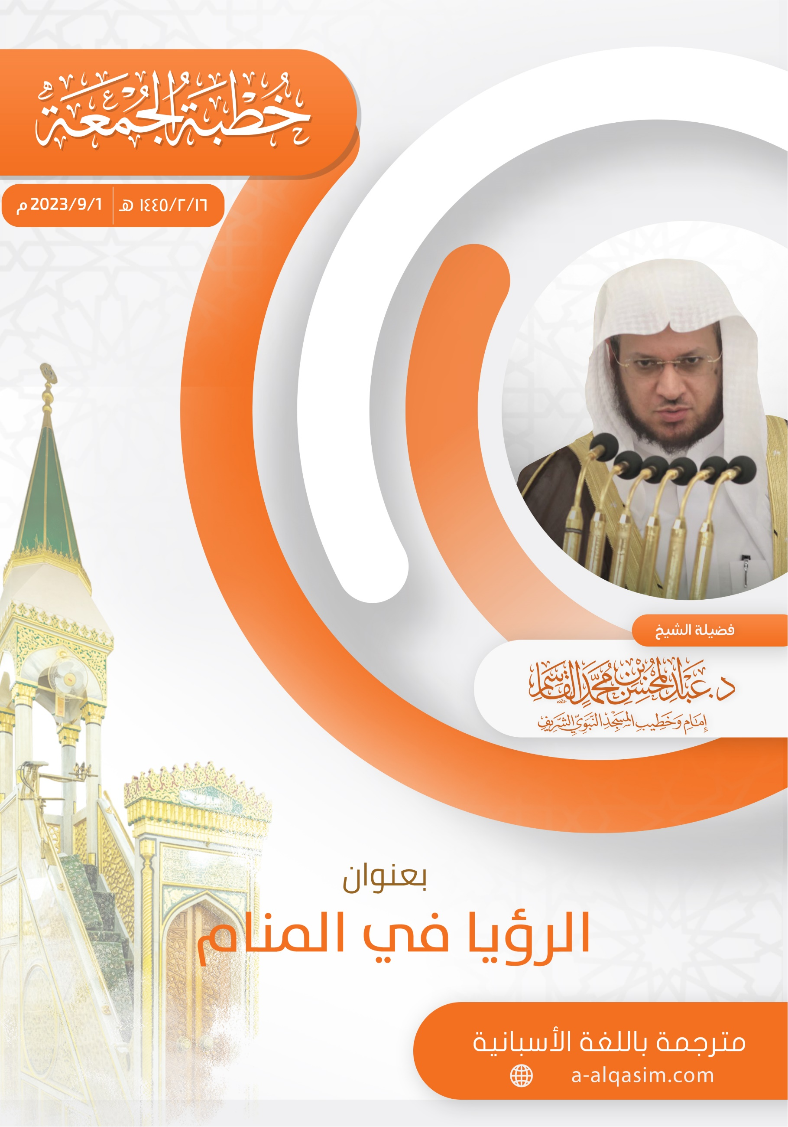

Se impartió el viernes, dieciséis de Sáfar, el año mil cuatrocientos cuarenta y cinco de la hégira, en la honorable mezquita del profeta que la paz y las bendiciones de Allah sean con él.

